Zpráva a výkaz jmění
ústavu
pro
zaopatření a zaměstnání
dospělých slepců
v Čechách
v roce 1869.
Sedm a třicátý ročník od 1. ledna až do 31. prosince 1869.
V Praze.
Vlastní náklad. — Tiskem Rohlíčka a Sieverse.
1870
Máme před sebou nový oddíl jednoho roku zájmu a vývoji ústavu pro zaopatření a zaměstnání dospělých slepců v Čechách věnovaný. Kráčejíce po dráze, která ústavu hned při jeho vzniknutí naznačena byla, brán opět zřetel na dvojí směr, totiž aby posud docílený úspěch hmotný požadavkům pravé humanity přiměřeně, ku zdaru duševního i tělesného blaha chudých slepců se obrátil, opatřením jich, prací a vzděláváním; a se bez unavení starati, by čerpáním nových prostředků blahodárná působlivost stále se šířila a kde úspěchu vydatného hned docíliti nelze ohledem na poměry časové, aspoň blahonosné podniky započínati, které teprv po čase k vytknutému účelu dorůstají.
Všestranná uznalost, jíž si lidumilná tendence ústavu ve všech vrstvách obyvatelů naší vlasti vydobyla, jest spolehlivou průvodkyní, důvěru šíříc a poskytujíc záruku, že i na dále dobročinná působlivost v rozměru bohdá ještě větším vykvěte.
V roce 1869 sestoupili se přednostové ústavu dne 8. května k schůzi. Po přečtení zprávy jednatelské pojednávající o běžných událostech v roce 1869, o rozpočtu a jiných vnitřních záležitostech ústavu, přikročeno k poradě o volbě protektora jednoty. Přednostové se usnesli volbu tu až v příštím sezení platně vyříditi. Na to předsevzata doplňovací volba jednoho člena přednostenstva, za vystouplou paní Emeriku Veitovou, roz. šlech. z Deymu, která následkem stálého ubytování se mimo Prahu, hodnost tu složila. Její mnohé a dlouholeté zásluhy o blaho ústavu a slepců zůstavějí skvělou stránku v annalech jednoty.
Jednohlasně zvolen doktor veškerých práv a zemský advokát pan Karel S e e 1 i n g za spolupřednostu a spolu i za právního zástupce ústavu, který volbu tu laskavě přijal. Dalším odstavcem programu byl návrh na změnu ústavských stanov, o kterém se stalo usnešení, by k příštímu zasedání se předložil návrh stanovní, dříve již od pánů přednostů proskoumaný, k platnému schválení.
Přírůstkem úrokovým dorostly v roce 1869 dvě nová nadání a sice a) okresu hlubockého a b) VáclavaVolfa.
O zařízení prvního nadání zjednal si bývalý c. k. okresní přednosta okresu hlubockého pan Karel Schnabel největší zásluhu, pročež mu na důkaz uznalosti přiřknuto právo presentační listinou nadační, při prvním obsazení nadání toho. Nadání udělil na to chudému slepci Janu Steinigerovi z Kateřiny, okres hlubocký, jenž dne 17. listopadu do ústavu přijat byl.
Pro nadání Václava Volfa, které určeno jest nejdříve pro slepce z Mostu narozené, se z místa toho žádný nepřihlásil, načež se opět k osazení vypsalo pro slepce v Praze rozené.
Doplněním zmíněných dvou nadání jest v ústavu nyní 49 samostatných zařízených nadání. Též počet započatých se u porovnání rokem loňským o 7 rozmnožil, poněvadž k zařízení těchto sl. okresní zastupitelstva: žatecké, lounské, kráslické, chlumecké, vodňanské, mnichovo-hradištské a radnické zasláním prvních vkladů podnět dala.
J. Exc. pan František hrabě Thun-Hohenstein ustanovil ohledem na nadaci loni v ústavu pro slepce z obcí k bývalému panství děčínskému přislušících zařízenou, že pokud žádný spůsobilý žádatel z obcí těch se nenalezne, potud požitek nadační řiditelství k účelům ústavským dle vlastního náhledu upotřebiti může.
Dne 4. března 1869 se odbývala ve prospěch ústavu hudební a deklamovní akademie v sále Žofínském, při níž laskavou ochotou spoluúčinkovali: slč. Paroubková, slč. Anna Zeiske ; pak pan Bedř. Smetana, pan Josef Paleček, p. Alfred Kunkel, p. profesor A. Vogel a p. Julius Nejedlý. Akademii*) doprovázel známou precísností za osobního řízení kapelníka pana Bedřicha Smetany, orchestr k. zemsk. českého divadla. Při hojné návštěvě nej vybranějšího obecenstva byl výsledek skvělý a všestranně uspokojující. Čistého výnosu se docílilo 524 zl. 44 kr. r. č., k čemuž následující pp. spolupřednostové a dobrodinci ústavu prodejem vstupenek svou ochotou přispěli:
P. T. paní Terezie Eichová, vdova po J.U.Dr. 20 zl.—kr.
P. T. pan Vojtěch Náprstek 13 zl.—kr.
P. T. pan Jindřich Waagner,jun. 162 zl.—kr.
Ředitelství ústavu 557 zl. 50kr.
U kasy v den koncertu 29 zl.40 kr.
Úhrnem 781zl. 90kr.
Po odrážce výloh v obnosu 257 zl. 46kr.
zbylo čistých 524 zl. 44kr.

*) Program měl následující čísla: 1. Ouvertura ke „Snu Svatojanské noci“ od Mendelssohna; 2. „Warum“ od J. baronky Cavalkabové,píseň; 3. a) „Flüchtiger Gedanke“ od J. Hampela. b) Fantasie Impromptu od Chopina, pro piano; 4. koncert od Botta na housle; 5. deklamace; 6. Staročeská píseň — a 7. ouvertura ku zpěvohře „Ferdinand Cortez“ od Spontiniho.

K zdárnému výsledku tohoto dobročinného účele přenechal pan Novotný sál žofínský bezplatně, taktéž zapůjčil zdarma pan Emanuel Wetzler ze svého proslulého skladu výborné piano od Streichera. Sekretář ústavu p. Štěp. Sekáč převzal opětně nesnadnou úlohu obstarání celého koncertu obvyklou obezřelostí a vedl v den koncertu s členem jednoty panem Frant. Bláhou účet kasovní.
Pánové: Jindřich hrabě Latour, rytíř z Glommerů, svob. p. Koller, svob. p. Troyer, Veiss, Lumbe, Hrdlička, Epstein a Dittrich obstarali ochotně záležitosti výboru a pečovali o udržení vzorného pořádku v sále.
Uveřejňujíc výsledek tak potěšitelný, klade si řiditelství ústavu za příjemnou povinnost, všem zde jmenovaným za jich nezištné, ochotné a lidumilné služby nejvřelejší dík tímto vyjádřiti.
Přičiněním sekretáře ústavu uspořádána i letos s chovanci ústavu, společně s chvalně známým nevidomým p. Augustem Vackem a výbornou hrou se vyznamenávající Šindlerovou společností slepců, dne 18. dubna v ústavu hudební a zpěvní zkouška. Volba programu byla zdařilá a provedení jednotlivých čísel přesvědčilo každého o nesnadné práci cvičitele a zdárném přednesení jak sborových tak i sólových čísel. Shromáždění hosté četní, jsouce produkcí napnutou pozorností mile poutáni, dávali častým rozjařením pochvalnou uznalost na jevo.
V roku 1869 ztratil ústav následující dobrodince: činné údy pana Jos. Hoffmanna, c. k. radu zemského soudu a pana Jana Beutel a rytíře z Lattenbergů, c. k. účetního radu, pak přispívajícího úda paní Alžbětu Richterovou.
Nově přistouplí přispívací údové jsou: Vys. pan Jaromír hrabě Černín-Chudenic, pan Karel Meissner, kupec, pan František Schrnidt, kupec, a důst. pan Antonín Svoboda, děkan v Chomuticích.
K udržení obvyklé čistoty domu vybílily se chodby a z podzemních místností kuchyň, prádelna, mandlovna a koupelna. Všecky rámy vnitřních oken a dvéře byly natřeny solidně bílou barvou.
V zahradě, pod věží Daliborkou, se přetvořila jedna polovice zrušeného skleníku na byt. Důkladnou opravu vyžadovala střecha nalézajícího se zde domku č. 192—IV. a stáje koňská při něm. Několik zpuchřelých krovů ve fíkovně bylo novými nahrazeno; taktéž z polovice shnilý trám na vazbě starého domku ústavského č. 131—III. musel býti novým nahrazen.
Jelikož kuželník v zahradě ústavu se nalézající již zcela sešlý byl, upravil se znovu velmi důkladně, aby se takto slepcům opět příležitost poskytla ve svobodných hodinách hrou, již mnozí náruživě milují, vesele se baviti.
Slepci mužského oddělení byli ošaceni novými letními spodky pro všední den, látka k nim byla utkána z přadeva domácího. Jednotlivci obdrželi dle potřeby zimní neb letní šatstvo.
V ženském oddělení obdrželo 6 děvčat nové šaty a 11 nové živůtky, u ostatních bylo oboje důkladně vypraveno.
Veškeří chovanci dostali opět po jedné nové košili z dobrého pevného domácího plátna. Veškeré postele chovanců byly opatřeny novými pokrývky, pro sešlost a nepotřebnost posavádních.
Jeho Veličenství císař Ferdinand daroval nejmilostivěji ústavu opět 150 ctů, uhlí kusového, kteréž sl. řiditelství c. k. priv. dráhy Buštěhradské z dolů až do nádraží před Bruskou branou bezplatně dovezlo. Vzdávajíce J. V. nejhlubší dík, neopomínáme i tomuto sl. řiditelství vřele děkovati.
J. J. pan kníže Jan Adolf Švarcenberk daroval opět ústavu na zimu značnou podporu 12 sáhů dříví, a sl. Buštěhradsko-Kladenský uhelný spolek 80 ctů. kostkového uhlí, začež opět povinný dík se vzdává.
Spolupřednostka a vůbec známá dobroditelka ústavu slečna Rosa Vaagnerová obdarovala i letos slepce 100 zl. k štědrému večeru, na rozdělenou.

Seznam založených nadání na konci roku 1869.
- Oddělení mužské
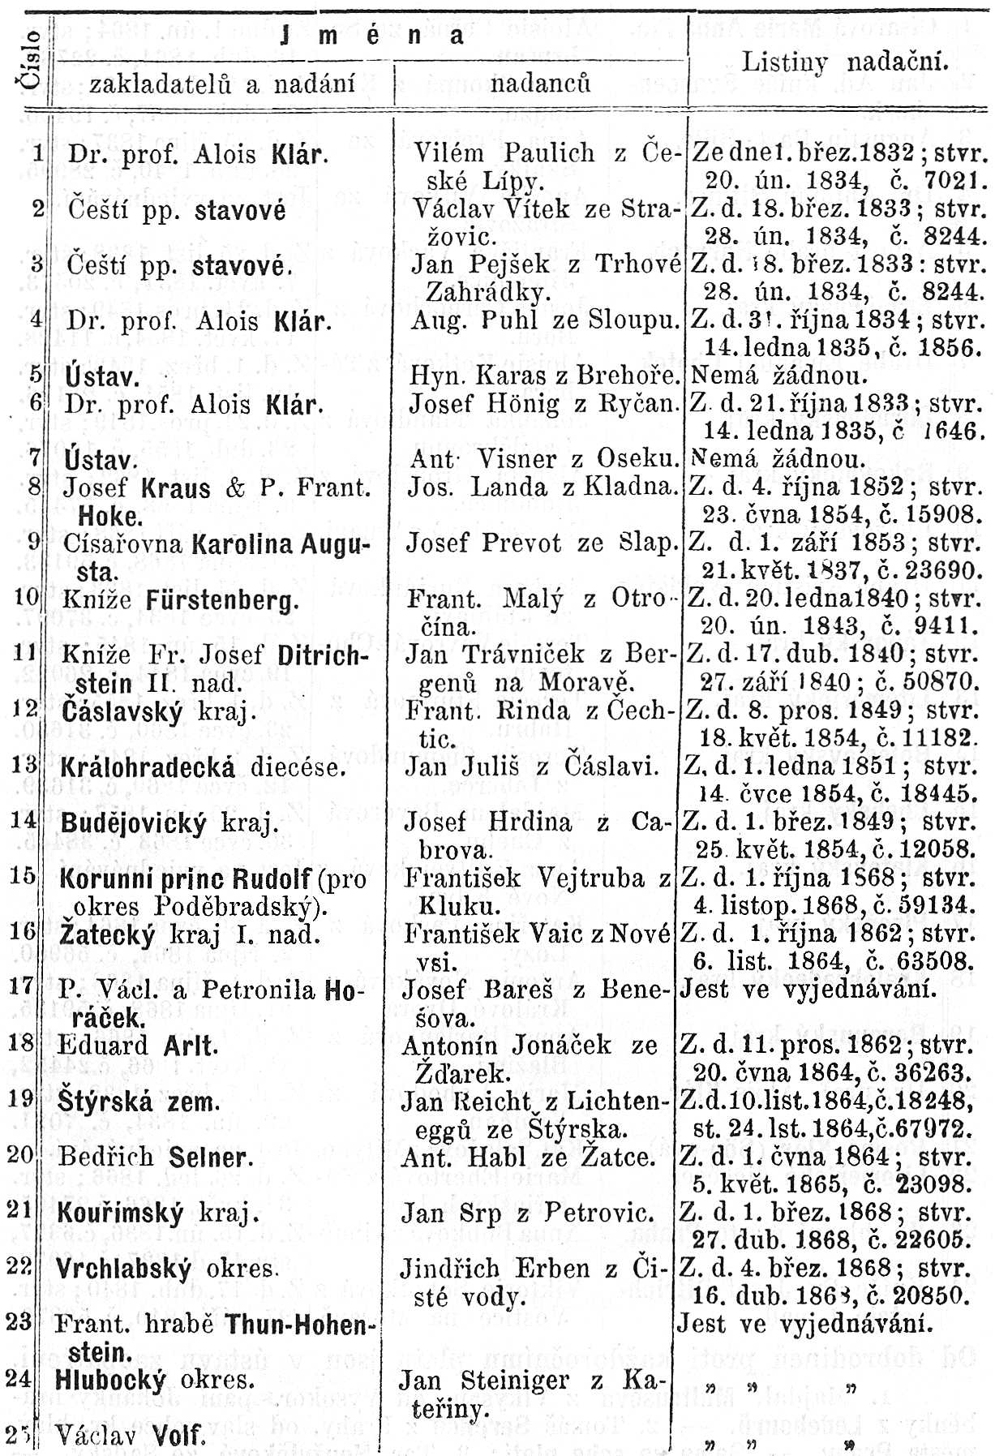

Účet
všech příjmů a vydání jednoty a ústavu pro zaopatření a zaměstnání dospělých slepců v Čechách na rok 1869, s výkazem jmění kmenového.
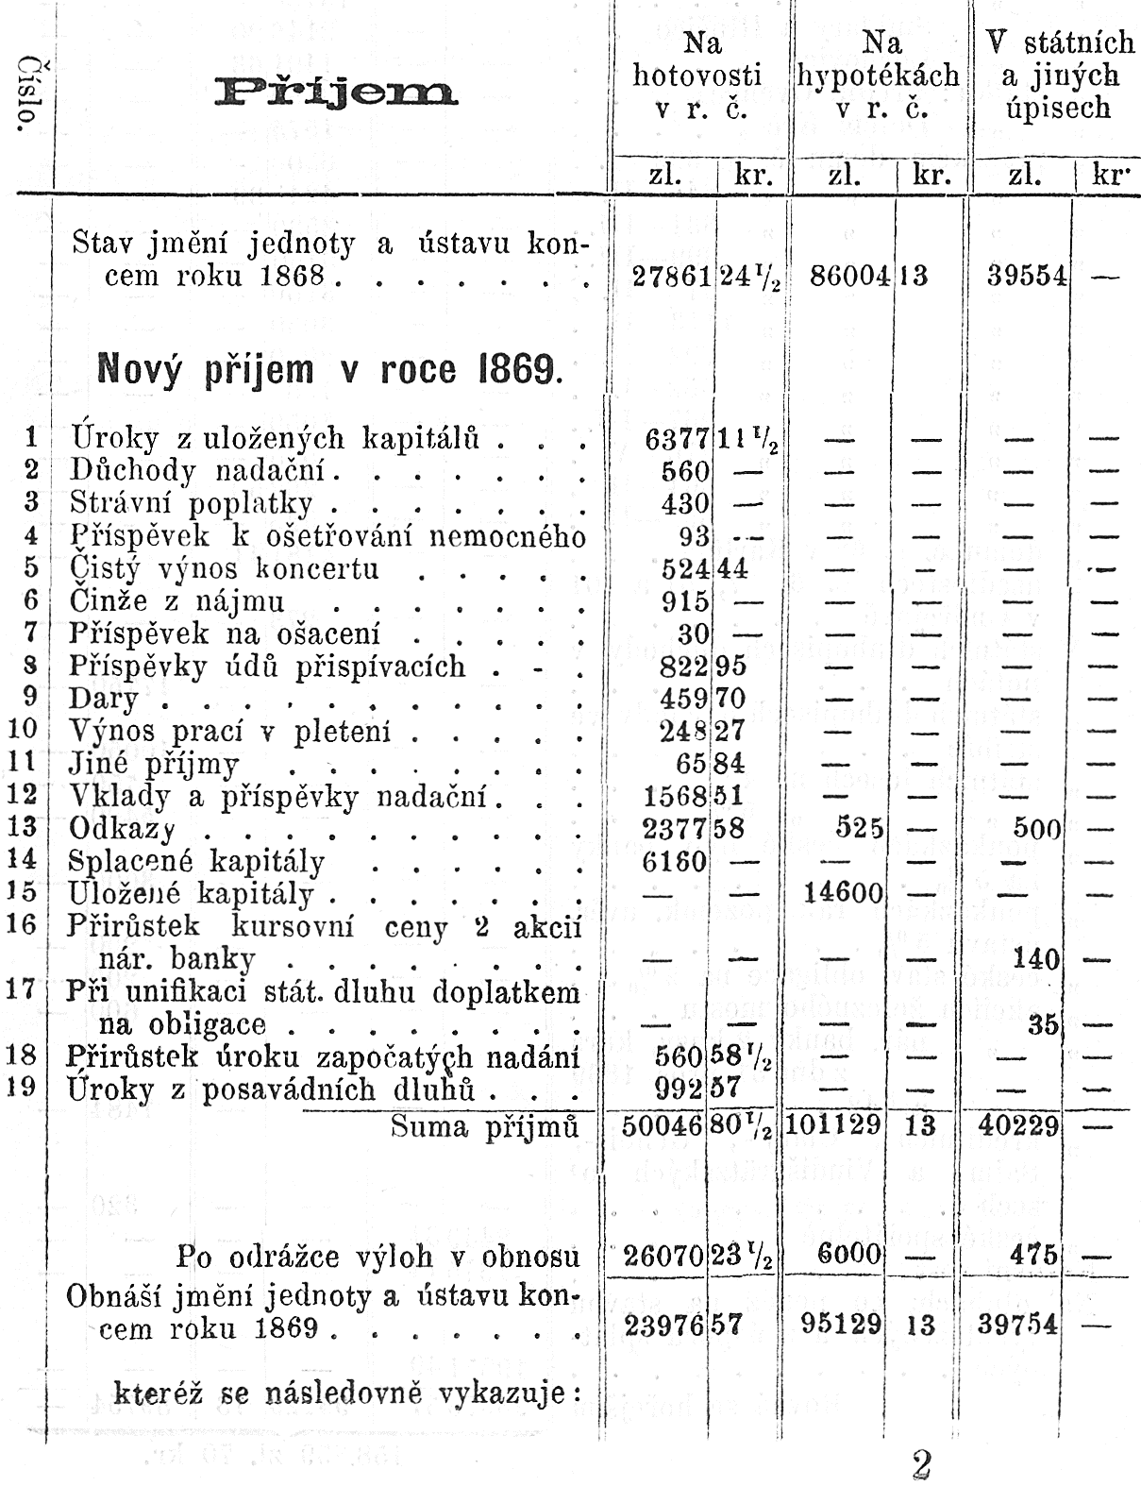
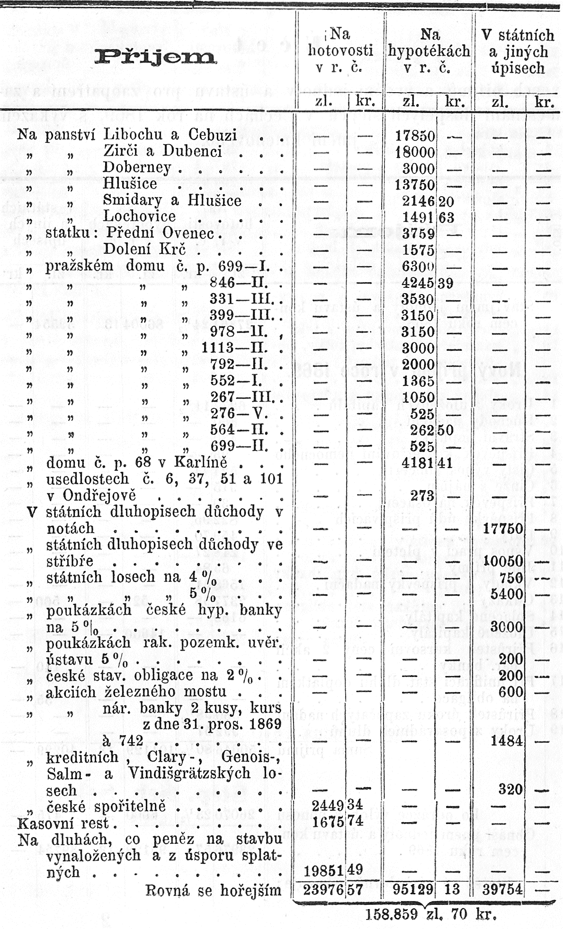
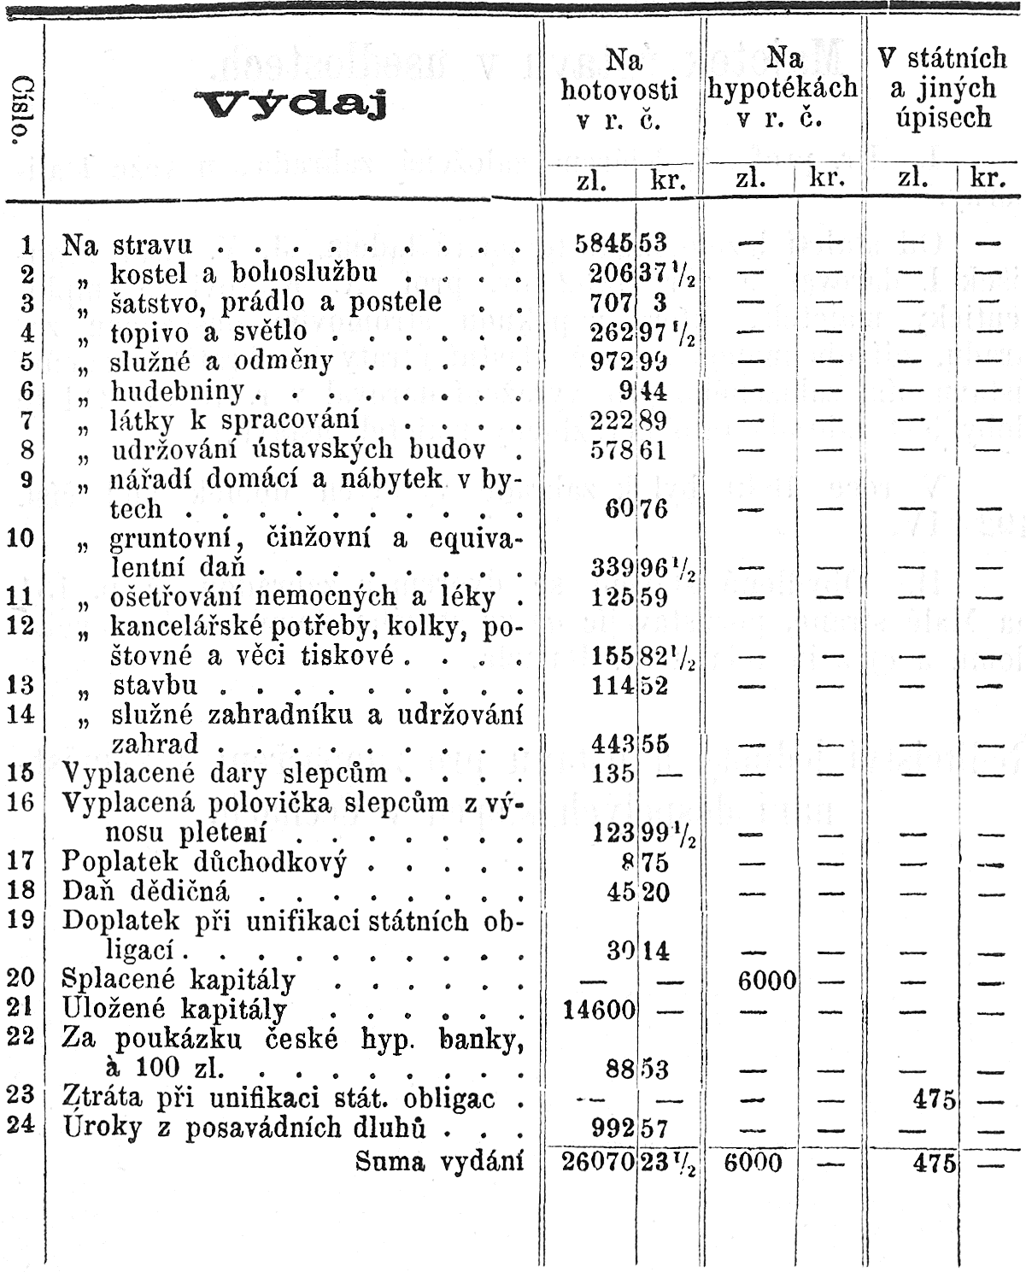

V Praze, dne 1. ledna 1870.

Štěp. Šeb. Sekáč,
účetník.

Majetek ústavu v usedlostech,

- Dr. prof. A. Klárem založená zahrada, u věže Daliborky.
Od staletí leželo místo to pusté ladem. J. V. císař František I. daroval je v r. 1832 dr. prof. A. Klarovi co emphiteutický majetek, který v pěknou, stromovím posázenou zahradu, zdí obehnanou na své vlastní útraty je obrátiv, slepcům ústavu ním založeným pro vyražení daroval v r. 1835. Od té doby jest zahrada tato nerozlučný majetek ústavu.
V roce 1849 byl k zahradě vystaven domek pod
čís. 192—IV.
- Obydlené stavení se dvorem a zahradou, č. p. 131 na Malé straně, pozůstávajíc a) ze starého domu, — b) nového domu a
c) z kostela u sv. Rafaela.

Ředitelství jednoty a ústavu pro zaopatření a zaměstnání dospělých slepců v Čechách.

